PYTANIA DO SIWZ
Zamawiający informuje, że wpłynęły do niego następujące zapytania dotyczące treści SIWZ:
- Dotyczy: Stradzewo-wycinka drzew.
W pozycji 2 kosztorysu ofertowego etapu II jest zapis mówiący o wycince 11 sztuk drzew o średnicy 55-75 cm. Oferent po dokonaniu wizji lokalnej stwierdził konieczność wycinki dwóch drzew na przedmiotowym zadaniu.
Pozostałe drzewa są już wycięte i pozostały po nich tylko karpiny.
Prosimy i informację czy Zamawiający potwierdza konieczność wycinki 11 drzew? Jeżeli tak to prosimy o zamieszczenie planu z naniesionymi drzewami przeznaczonymi do wycinki.
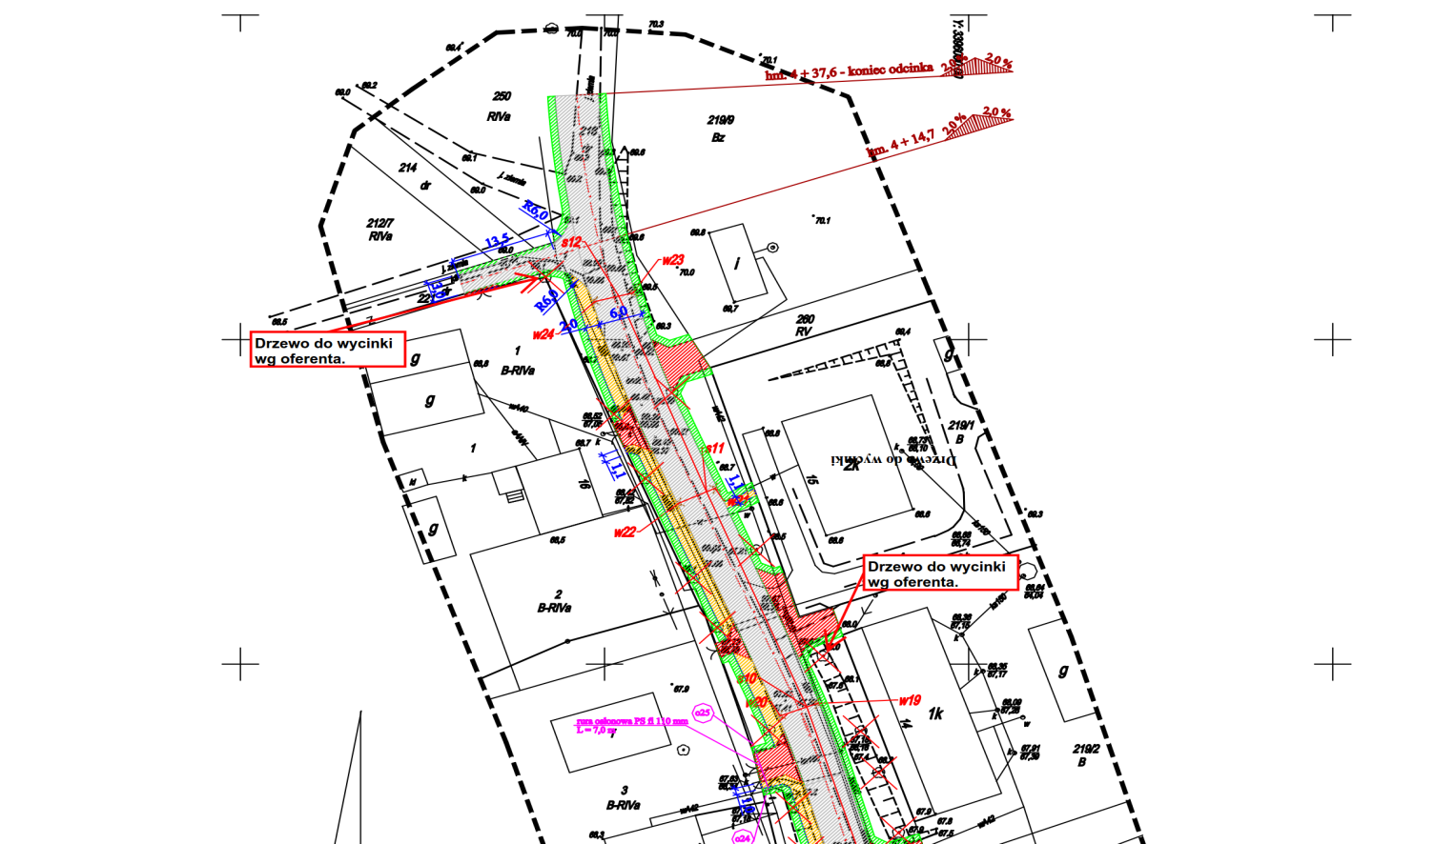
ODPOWIEDŹ:
Zamawiający informuje, że drzewa wskazano do wycinki omyłkowo. Wycinka drzew ilość – 0 szt.

- Dotyczy: Stradzewo-karczowanie pni drzew.
W pozycji 3 kosztorysu ofertowego etapu II jest zapis mówiący o karczowaniu 4 sztuk pni po wycince drzew.
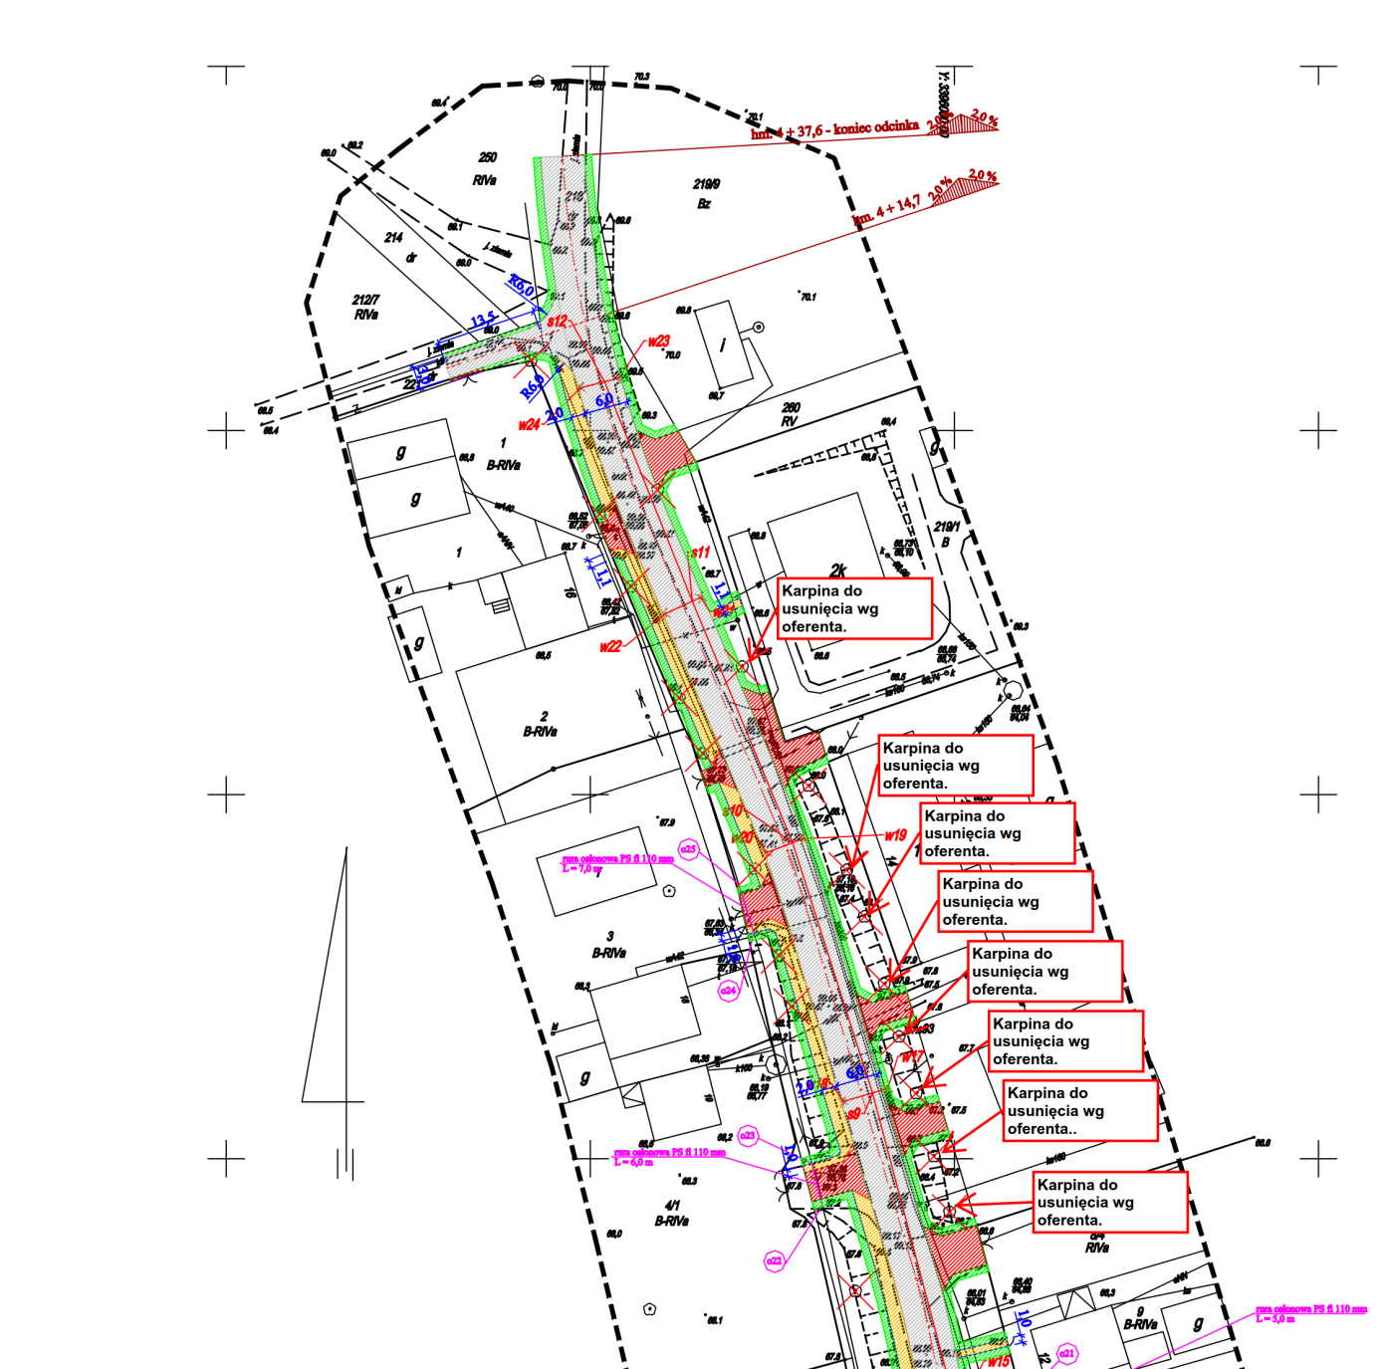Oferent po dokonaniu wizji lokalnej stwierdził konieczność usunięcia 8 sztuk pni po wycince drzew. Prosimy i informację czy Zamawiający potwierdza konieczność karczowania 4 sztuk pni ? Jeżeli tak to prosimy o zamieszczenie planu z naniesionymi pniami do wykarczowania.
ODPOWIEDŹ:
Karczowanie pni drzew po wcześniejszej wycince – ilość 11 sztuk

